Escuela Normal De Educación Preescolar

Licenciatura en Educación Preescolar

Ciclo Escolar 2022-2023

CURSO:

**EDUCACIÓN INCLUSIVA**

Mtra. MAYRA CRISTINA BUENO ZERTUCHE

Quinto Semestre Sección: ¨B¨

**Alumna:**

Andrea Victoria Sanguino Rocamontes #19

**Evidencia de Unidad III**

**Competencias profesionales**

* *Detecta los procesos de aprendizaje de sus alumnos para favorecer su desarrollo cognitivo y socioemocional.*
* *Integra recursos de la investigación educativa para enriquecer su práctica profesional, expresando su interés por el conocimiento, la ciencia y la mejora de la educación.*
* *Actúa de manera ética ante la diversidad de situaciones que se presentan en la práctica profesional.*

*Saltillo, Coahuila de Zaragoza enero 2023*

**Barrera de aprendizaje**

Dentro del grupo hay un alumno el cual presenta problemas severos de conducta y de autorregulación emocional, muestra un patrón continuo de agresión hacia otras personas, y violaciones de las reglas y normas dentro del salón y con los compañeros. Además, tiene dificultades para llevarse bien con los compañeros. Del mismo modo, no logra controlar emociones de enojo, frustración y tiene frustración cuando no gana en algo.

**Actividad**

*Actividades permanentes*

“Listón de la conducta”

El uso de una [esta](https://www.consumer.es/bebe/como-corregir-las-malas-conductas-infantiles-con-una-tabla-de-puntos.html) tabla de listones ayudó a llevar un registro de la conducta de los niños y así valorar en qué medida obedecía cada uno y qué recompensa alcanzaba por su comportamiento. La tabla la coloqué en un sitio visible, para que los alumnos la recordaran siempre que lo desearan. La tabla tiene un carácter lúdico ya que de manera diaria le entregaba una estrellita a cada alumno según el comportamiento que tuvo a lo largo del día. Cada alumno tenía un listón individual el cual era fácil de reconocer por él mismo. Las estrellas las entregaba de manera diaria y podían ganar estrellas extras o recuperarlas haciendo actividades como recoger el salón, recoger la basura de las plantas, mantener el orden en el salón, etc.

Al terminar la semana hicieron el conteo de las estrellas obtenidas por cada uno, entre más cantidad tuvieran de estrellas recibían un incentivo más grande, entre menos sea la cantidad, el incentivo que podían intercambiar por sus estrellas era más pequeño. Esta actividad favoreció en demasía en la autorregulación de él y del grupo en general, debido a que, el veía que los demás tenían una cantidad mayor de estrellas y quería alcanzarlos. Del mismo modo, vi un cambio en el durante el transcurso de la semana ya que aprendí a darle las indicaciones de manera clara y 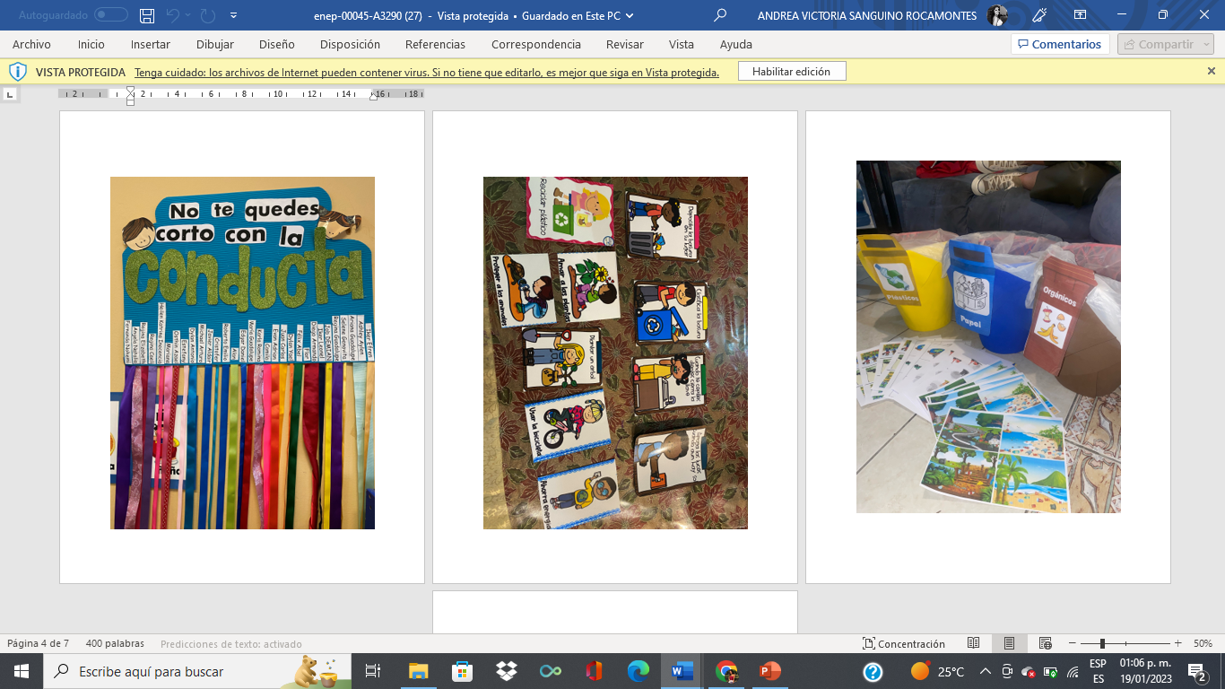concisa.

*Actividad permanente 2*

**“Gimnasia cerebral”**

Los ejercicios de gimnasia cerebral estimularon y desarrollaron las capacidades cerebrales, permitieron por medio de movimientos y de la respiración conectarse con las emociones que, a su vez, facilita la elaboración de redes nerviosas mismas que se capitalizan en una mejor asimilación del aprendizaje. Al grupo le encantaban y se acostumbraron a realizarlo todas las mañanas. Ellos mismos lo recordaban cuando por alguna situación se pasaba el tiempo de hacerlo.

**Diagnóstico socioemocional**

Con base en lo que observé, Diego es un alumno con una inteligencia bruta, sabe entender y comprender indicaciones, es un alumno líder, cuando trabaja en equipo, el toma el mando, sin embargo, no comparte con sus compañeros los materiales y quiere hacerlo todo él. Tiene una capacidad mental innata, en cuestión de lenguaje y comunicación el escribe y lee sin dificultad, reconocer las letras y los números. Reconoce y escribe cantidades grandes hasta 150. Respecto al ámbito socioemocional el alumno presenta dificultad en poder controlar y expresar sus emociones. Tiene impulsos muy agresivos cuando algo no sale como él lo esperaba o como lo quería, y en ocasiones lanza golpes incluso a los adultos.

Respecto a las actividades aplicadas se favoreció en gran manera la interacción de Diego hacia con los demás compañeros, ya que, debido a que no le gusta perder, gracias al listón de la conducta él sabía qué debía hacer y qué no, además, los mismos compañeros lo alentaban cuando no obedecía las normas y reglas, le decían que perdería la estrella del día. Respecto a la gimnasia cerebral, observé que es un alumno el cual no le es complicado en enfocar su atención en cosas de su interés, y encontré en la gimnasia cerebral interés de el por hacerlo de manera diaria, de este modo, poco a poco el fue regulando sus emociones y sus enojos hacia conmigo.

**Ajustes razonables**

* Respecto a Diego, traté de nombrarlo un auxiliar, al salir del salón el era el encargado de anotar quienes desobedecían las reglas, además, lo sentaba con compañeros que le ayudaran a controlar su temperamento, puesto que eran compañeros tranquilos.
* Los trabajos en equipo se establecieron de manera estratégica los cuales no eran de más de 4 personas, los cuales tuvieran diversas características para complementarse los unos con los otros.
* Abordé las actividades de manera lúdica para que hubiera un mayor interés por parte de estos, del mismo modo, con el interés de los alumnos, fue más sencillo alcanzar el aprendizaje esperado.
* Acomodé a los alumnos de manera estratégica para que dentro del salón hubiera un equilibrio entre hombres y mujeres.
* El aula se acomodó a manera de “U”, esto ayudó a tener espacios libres dentro del aula, así mismo que los niños pudieran tener más espacio y fuera más accesible el tránsito.

*Rúbrica Unidad #3 Educación Inclusiva*

|  |  |  |  |  |
| --- | --- | --- | --- | --- |
| Evaluar su actividad didáctica, diferenciando si es inclusiva o con ajustes razonables. | Intervalora si se realizó una situación didáctica inclusiva o una situación didáctica con adecuación curricular, según sea el caso, además incluyendo en qué aspecto o aspectos se realizó.  Argumenta las experiencias obtenidas durante el desarrollo del proyecto y como han influido en su formación. | Analiza si se realizó una situación didáctica inclusiva o una situación didáctica con adecuación curricular, según sea el caso.  Describe las experiencias tenidas durante el desarrollo de su actividad y como ha influido en su formación. | Comenta si se realizó una situación didáctica inclusiva o una situación didáctica con adecuación curricular, según sea el caso.  Nombra las experiencias obtenidas durante el desarrollo de su actividad y como han inferido en su formación. | Registra si se realizó una situación didáctica inclusiva o una situación didáctica con adecuación curricular. |
|  | 10/9 | 8/7 | 6/5 | 5/4 |